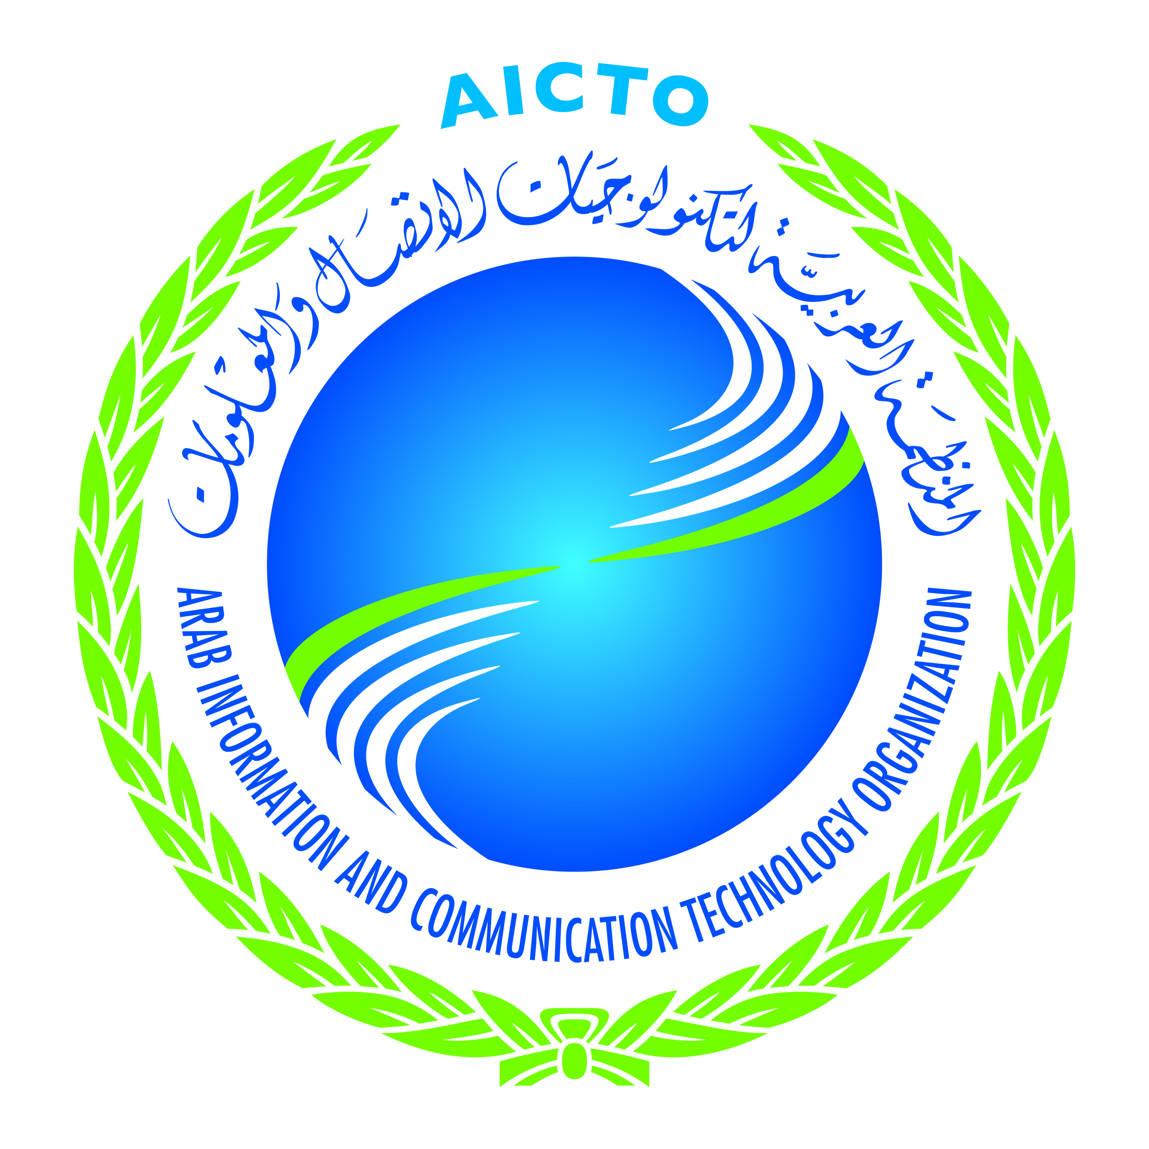

**المنظمة العربية لتكنولوجيات الاتصال والمعلومات**

**مذكرة شارحة**

**برنامج "D4SD"**

**" الرقمية من أجل التنمية المستدامة "**

**الإطار العام:**

مع نهاية سنة 2023 أطلق برنامج الأمم المتحدة الإنمائي وعدد من الشركاء بمملكة البحرين برنامج شراكة أطلق عليه اسم "الرقمية من أجل التنمية المستدامة" وهي مبادرة تهدف إلى دفع التحول الرقمي في منطقة الدول العربية.

من بين الأعضاء المؤسسون لهذه المبادرة منظمة التعاون الرقمي ولجنة الأمم المتحدة الاقتصادية والاجتماعية لغرب آسيا والجمعية الدولية لشبكات الهاتف المحمول والبنك الإسلامي للتنمية والاتحاد الدولي للاتصالات.

و تهدف المبادرة الى الاستفادة القصوى من التقنيات الرقمية لتحسين الوصول إلى التعليم والرعاية الصحية والخدمات الأساسية وتعزيز الابتكار الرقمي في الدول العربية. وتهدف أيضا إلى العمل على ضمان إمكانية الوصول إلى التقنيات الرقمية للجميع وخاصة المجتمعات غير المخدومة من خلال مبادرات تركز على محو الأمية الرقمية وتعزيز الاتصال. كما تهدف المبادرة إلى الدعوة المشتركة لتعزيز أهداف التنمية المستدامة، مع التركيز على تطوير تكنولوجيا المعلومات والاتصالات الخضراء، والحد من انبعاثات الكربون، والمشاركة مع الحكومات والشركات والمجتمع المدني وأصحاب المصلحة الآخرين. و أيضا العمل على تنفيذ أنشطة تبادل المعرفة وبناء القدرات ومبادرات الاتصال والرقمنة.

و انطلاقا من مايو 2024 أصبحت المنظمة شريكا في هذه المبادرة و هي تقوم حاليا بالتواصل مع برنامج الأمم المتحدة الإنمائي قصد إعداد المذكرات المفاهمية للبرامج العملية التي سيقع تنفيذها بالشراكة بينهما. و ستعمل المبادرة في اطار تفعيل اهداف الاجندة الرقمية العربية.

* **المقترح**
  + الإحاطة علما بالمبادرة
  + دعوة الدول العربية المساهمة في تمويل بعض البرامج و الانشطة التي سيتم الاتفاق حولها